**Кинжал Младшего Командного Состава ПВО(RLB) (обр. 1936г.), Германия**

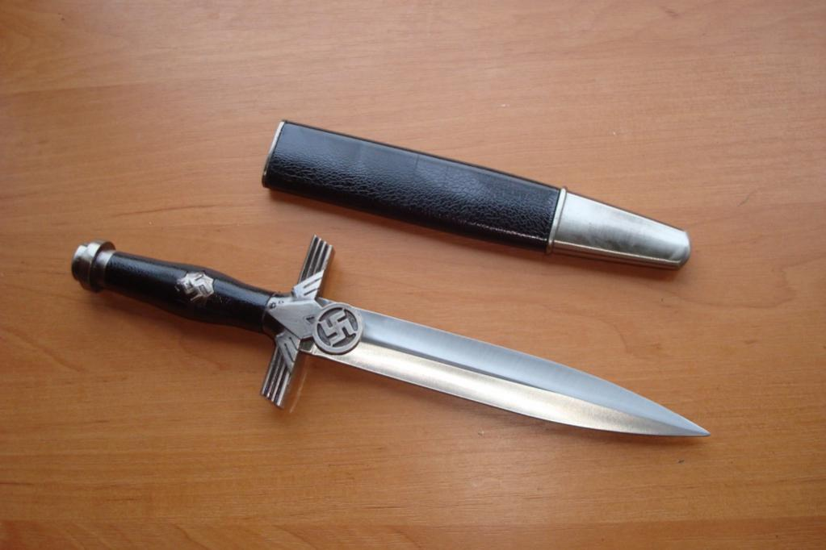

Кинжал носили старшие офицеры Союза противовоздушной обороны 1 - 4 ранга. Сам союз был образован в апреле 1933 года и состоял из двух подразделений - службы ПВО и службы оповещения, после 1943 года перешедшей в ведение полиции.

# Парадный штык полицейских частей СС Германия

Длина штыка в ножнах - 46 см.  
Длина штыка без ножен - 40 см.  
Длина клинка - 29 см.

Ширина клинка у пяты – 2 см  
Материал - сталь 420.  
Материал ручки - пластмасса, металл.

Штык полицейских частей СС это видоизмененный вариант штыка от винтовки Маузера (S.98/05 Mauser). По сути на штыке были заменены деревянные накладки рукояти на роговые и добавлена полицейская символика 3 рейха.  
  
Головка рукояти выполнена в виде головы орла с имитацией глаз иоперения. На оригинальном штыке полицейских частей орел со свастикой был только с одной стороны рукояти, на его копии полицейские эмблемы с орлом на венке со свастикой в когтях с двух сторон. Крестовина украшена рельефными дубовыми листьями.

